Дистанционное обучение по дополнительным общеобразовательным программам «Умные звуки» и «АБВГДейка»
Программы: «Умные звуки» «АБВГДейка»
Возраст: 5-6 лет
Группы:1,2,3,4.
Темы: «Весна. Признаки весны». «Звук Ч. Буква Ч». «Дифференциация звуков Ч-Т’». «Звуки Ф-Ф’. Буква Ф».
Продолжительность одного занятия: 2 часа.

Занятие 9.
Тема: «Весна. Признаки весны».
- Артикуляционная гимнастика общая.
«Футбол» (развитие направленной воздушной струи).
Щеки я не надуваю,
Мяч в ворота загоняю.
Описание: Вытянуть губы вперед трубочкой и длительно дуть на ватный шарик, лежащий на столе перед ребенком, загоняя его в «ворота».
Внимание: Следить, чтобы не надувались щеки, для этого можно их слегка придерживать пальцами. Загонять шарик на одном выдохе, не допуская, чтобы струя воздуха была прерывистой.
«Грибок» (вырабатывать верхний подъём языка, растягивание подъязычной связки).
Вырос гриб большой в лесу,
В садик гриб я принесу.
Раз, два, три, четыре, пять -
Гриб мне надо удержать.
Описание: Улыбнуться, показать зубы, приоткрыть рот, и прижав широкий язык всей плоскостью к нёбу, широко открыть рот. Тогда язык будет напоминать тонкую шляпку гриба, а растянутая подъязычная связка – его ножку.
Внимание: Следить, чтобы губы улыбались. Боковые края языка должны быть прижаты одинаково плотно – ни одна половина не должна опускаться. При повторении упражнения надо шире открывать рот.
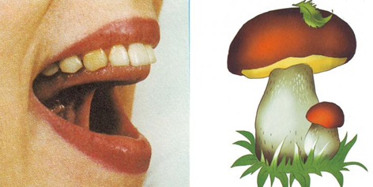
«Лошадка» (укрепление мышц языка, выработка подъема языка вверх).
Скачем, скачем на лошадке.
Очень цокать нам приятно
Ритм копыта отбивают,
Язычок им помогает.
Описание: Улыбнуться, открыть рот, пощелкать кончиком языка (как лошадка цокает копытами).
Внимание: Упражнение выполняется медленно. Нижняя челюсть должна быть неподвижна, работает только язык. Следить, чтобы кончик языка не подворачивался назад и вверх.
- Загадка
Она приходит с ласкою и со своею сказкою,
Волшебной палочкой взмахнет,
В лесу подснежник расцветет. (Весна)
Сегодня на занятии речь пойдет о весне.
- Рассказ о Весне:
Весна включает три календарных месяца: март, апрель, май. Весну в народе называют «благодатная», «все оживляющая».
Погода весной переменчива. Весной солнце поднимается выше и светит ярче, дни становятся длиннее. Повсюду тает снег, бегут бурные звонкие ручьи. Лед на реках, прудах и озерах покрывается трещинами, становится рыхлым, темнеет и тает, начинается ледоход. Льдины плывут по реке, с треском ломаются, а талая вода заливает луга и низины. Начинается половодье.
С крыш свисают сосульки, в полдень, когда солнышко пригревает сильнее, сосульки начинают таять, звенит весенняя капель.
Соки деревьев, согретые весенним солнышком, поднимаются от корней к набухающим почкам. У вербы распушились почки, и, хотя листьев еще нет, но все деревце словно окутано нежным желто-зеленым облаком. Светлеют, делаются пушистыми сережки на ольхе и орешнике. В лесах, на полях и лугах раскрываются весенние цветы: мать-и-мачеха, подснежник, медуница.
Просыпаются после долгой зимы насекомые. Возвращаются из теплых краев на родину перелетные птицы. Первыми прилетают грачи, затем скворцы, трясогузки, жаворонки.
Заканчивается зимняя спячка зверей. Взрослые звери линяют, зимняя шерсть заменяется на летнюю, а белка и заяц изменяют и цвет своей шубки.
Из берлоги выходит медведица с медвежатами. Выходит из норы барсук.
Весной у людей много работы. В поле готовят почву для посевов и сеют рожь, ячмень, просо. В огородах сеют ранние культуры: укроп, петрушку, морковь, лук.
Белыми и розовыми кружевными накидками покрываются сады — цветут яблони, вишни, сливы.
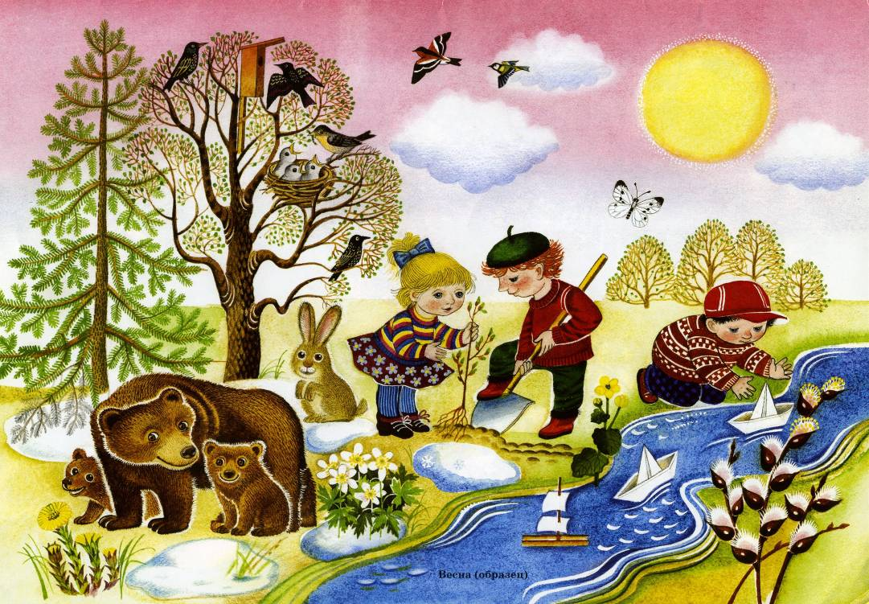
- Как не перепутать зиму с весной? (подбор слов- антонимов, имен прилагательных)
Зимой солнце стоит низко, а весной - … (высоко).
Зимой воздух холодный, а весной - … (теплый).
Зимой дни короткие, а весной - … (длинные).
Зимой ветер злой, а весной - … (ласковый).
Зимой сугробы высокие, а весной - …(низкие).
Зима ушла, а весна - … (пришла).
- Игра «Назови ласково»
Солнце- солнышко
Лужа- лужица
Ручей-
Небо –
Проталина-
Птица-
Капель-
Лист-
Дерево-
- Игра «Подбери признак и действие»
(весна, небо, лужи, солнце, день, сосульки, птицы, снег, люди, почки)
Весна (какая)- ранняя, тёплая….
Солнце (какое) – яркое, жёлтое….
Сосульки (какие) – большие, ледяные…
Солнце (что делает) – светит, греет…
Птицы (что делают) – летают, поют…
6. Игра «Четвёртый лишний»
Март, май, январь, апрель
Осень, лето, апрель, весна
Капель, проталины, подснежники, снегири.
7. Игра «Один - много»
Лужа – лужи – много луж
Проталина – проталины – много проталин
Сосулька – сосульки – много сосулек
Почка – почки – много почек
Дерево – деревья – много деревьев
Лист – листья – много листьев
8. Игра «Скажи наоборот»
Холодно – тепло
Мокро – сухо
Солнечный – пасмурный
Весёлый –
Свежая –
Ранняя –
9. Игра «Сосчитай до 5»
Одна капля, две капли, пять капель
Одна веточка, две веточки, пять веточек
(дерево, скворечник, сосулька, проталина, подснежник)
10. Игра «Доскажи словечко»
1. На лесной проталинке
Вырос цветик маленький.
Прячется в валежник беленький …. (подснежник)
2. Здесь на ветке чей- то дом
Ни дверей в нем, ни окон,
Но птенцам там жить тепло
Дом такой зовут …. (гнездо)
3. Он бежит, он журчит, течет он под окошком.
Он реки большой сынок, он веселый ….(ручеёк)
11. Пальчиковая гимнастика.
С крыши капает капель: Пальцы стучат по ладошке.
Кап-кап, кап- кап! В медленном темпе.
Это к нам пришёл апрель:
Кап-кап, кап-кап! Увеличиваем темп.
Солнце припекло сильней «Солнышко» из ладошек.
И быстрей звенит капель:
Кап, кап, кап, кап, кап! В быстром темпе.
Капли звонко капали попеременно ударять указательными пальцами
Все сосульки плакали: поднести руки к лицу, как при плаче
Солнце светит ярко, «фонарики»
Нам, сосулькам, жарко! махи кистями рук на себя
12. Составление рассказа из деформированных предложений.
Весна, наступила, ранняя.
Ясному, плывут, небу, облака.
Темнеет, земле, на, снег.
Тают, прозрачные, на, сосульки, солнце.
Побежали, ручейки, звонкие.
Птицы, краев, теплых, прилетели, из.
13. Выучить стихотворение по картинкам (мнемотаблица).

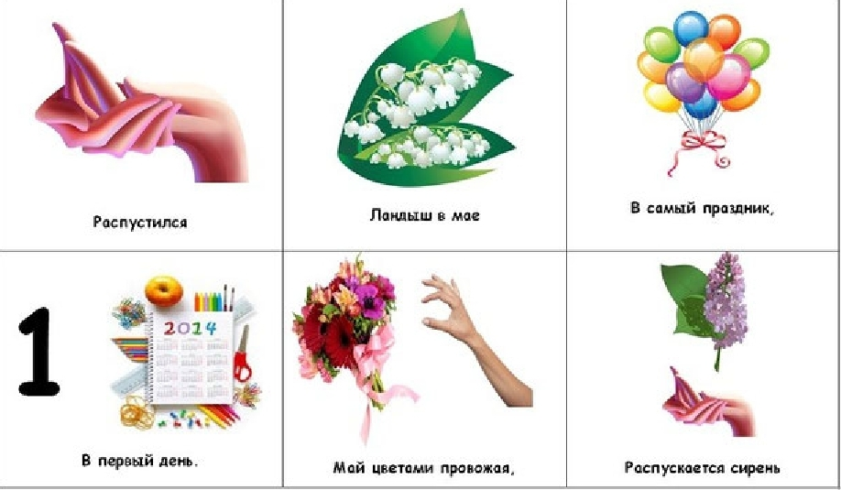

Занятие 10.
Тема: «Звук Ч. Буква Ч.»
- Артикуляционная гимнастика.
https://www.youtube.com/watch?v=ZqMoCn1fAaE&list=PLdLntLx-Z6N3qRv8Ensv3FbX3xIsgE3rt
- Дыхательная гимнастика.
«Цветок»
Представь, что мы нюхаем красивый цветок.
Содержание движений: Ребёнок через нос делает спокойный вдох, задерживает дыхание и продолжительно выдыхает, произнося «А-ах!».
«Насос»
Представь, что мы накачиваем колесо насосом. Поставь руки на пояс, слегка присядь, а затем выпрямись.
Содержание движений: Вдох, выдох. Постепенно приседания становятся ниже, вдох и выдох длительнее. Повторить 3 – 4 раза.
- Отгадай загадку.
На лугу живёт скрипач.
Носит фрак и ходит вскачь.
(Кузнечик)
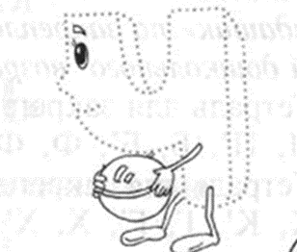
4.Кузнечик стрекочет: «Ч-Ч-Ч». Повтори несколько раз.
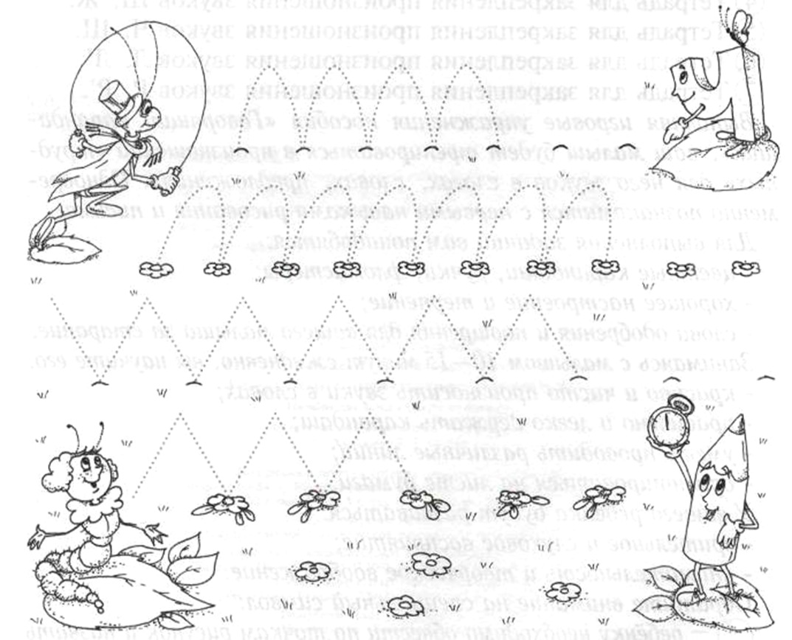
Покажи на рисунке, как скачет кузнечик. Проведи линии по точкам, а затем — самостоятельно. Рисуя, произноси: «Ч-Ч-Ч, кузнечик...

5.Повтори чистоговорки. Подбери подходящие картинки к каждой из них.
6.Назови картинки со звуком Ч. Раскрась их.
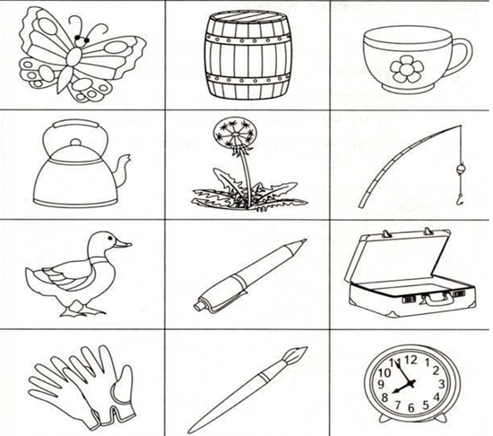
7.Где находится звук Ч в названиях картинок: в начале, в середине или конце? Соедини линиями схемы с подходящими картинками.
8.Скажи ласково.
Занятие 11.
Тема: «Дифференциация звуков Ч-Т’».
- Артикуляционная гимнастика.
https://www.youtube.com/watch?v=ZqMoCn1fAaE&list=PLdLntLx-Z6N3qRv8Ensv3FbX3xIsgE3rt
- Сравнительная характеристика звуков Ч-Ть.
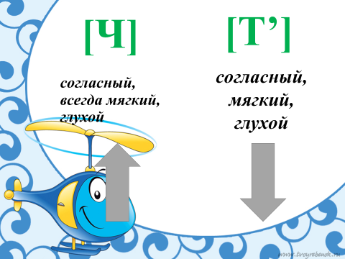
- Игра «Четвертый лишний»
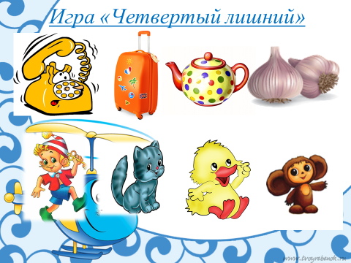
- Угадай звук.
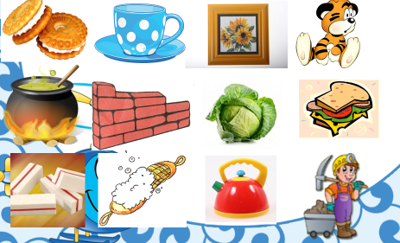
- Игра «Доскажи словечко»
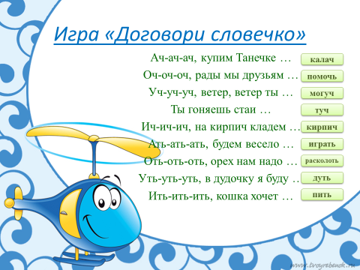
- Определи, какой звук Ч или Ть- слышится в названиях картинок. Соедини каждую картину с соответствующей буквой. Назови изображенные предметы ласково.
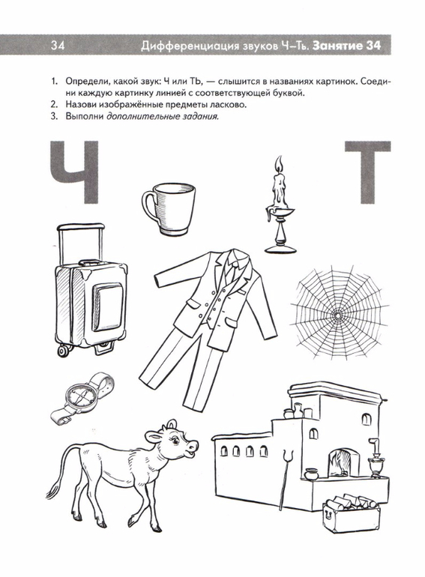
- Пересказ текста с опорой на картинки.
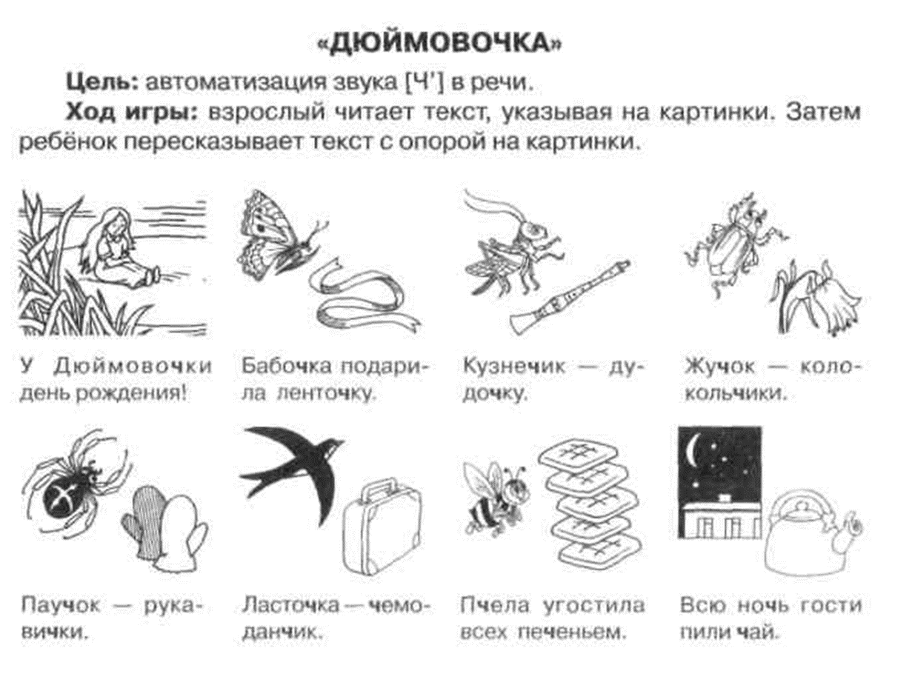
Занятие 12.
Тема: «Звуки Ф-Ф’. Буква Ф».
- Артикуляционная гимнастика.
https://www.youtube.com/watch?v=ZqMoCn1fAaE&list=PLdLntLx-Z6N3qRv8Ensv3FbX3xIsgE3rt
- Дыхательное упражнение.
Веточка.
а) Медленно поднимите руки вверх, сделайте при этом вдох через нос.
б) Потянитесь вверх к солнцу – задержите дыхание.
в) Медленно выдохните через рот, наклоняясь вправо, руки прямые над головой.
Задержите дыхание.
г) Медленный вдох через нос. Выпрямитесь. Задержите дыхание.
д) Медленно выдохните через рот, наклоняясь влево. Снова задержите дыхание.
3. Рассмотри и назови картинки на фонариках. Какой звук встречается во всех словах («Ф») и где он прячется? Помоги поросятам собрать гирлянды из фонариков. Схемы на футболках тебе подскажут, какие из фонариков собирает каждый поросёнок.
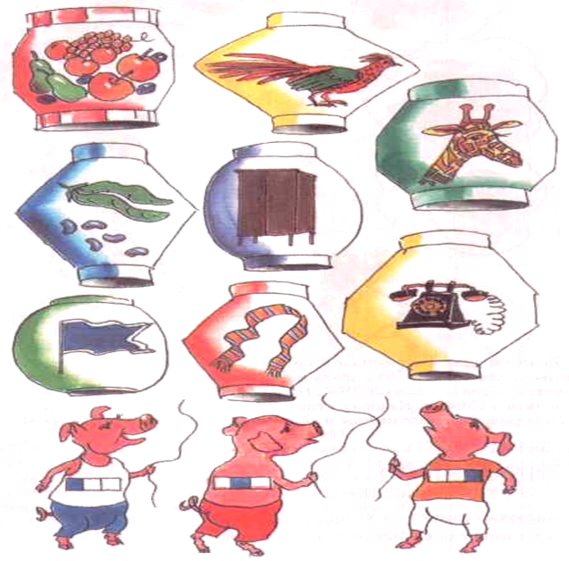
- Проведи верёвочку от фонарика к фонарику, чтобы получилась гирлянда.
Назови самые короткие слова. Сколько в них слогов? Назови слова, в которых два слога; три слога. Сколько слогов в слове «фотоаппарат»?
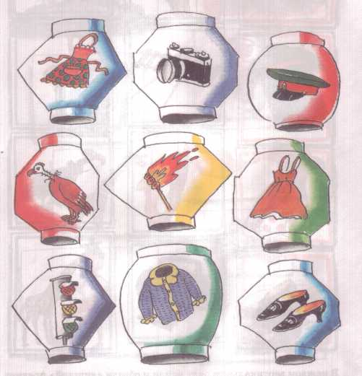
5. В каждом вертикальном ряду найди и обведи «лишний» предмет. Объясни, почему он лишний. Какой звук прячется во всех этих словах? («Ф»)

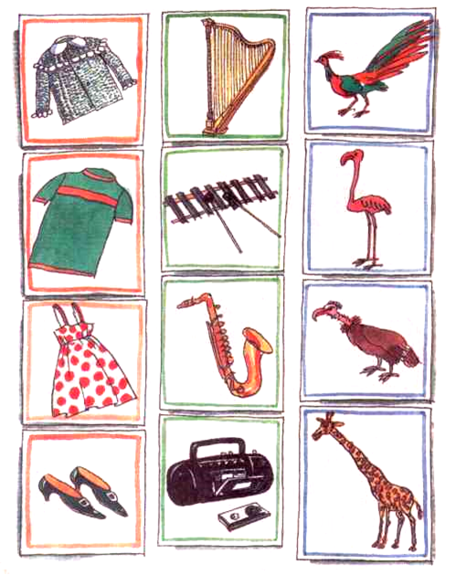
6. Из теста бабушка испекла печенье разной формы. Найди то место, из которого она вырезала каждое печеньице, и закрась его тем же цветом, что и печенье. На что похоже каждое печенье?
Назови слова с твердым звуком «Ф», а затем с мягким звуком «ФЬ». Посчитай, сколько печеньиц и какой формы испекла ба¬бушка.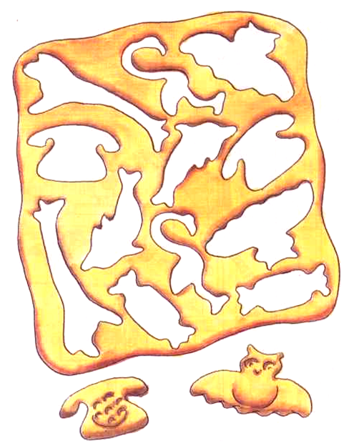
Назови слова с твердым звуком «Ф», а затем с мягким звуком «ФЬ». Посчитай, сколько печеньиц и какой формы испекла бабушка.
